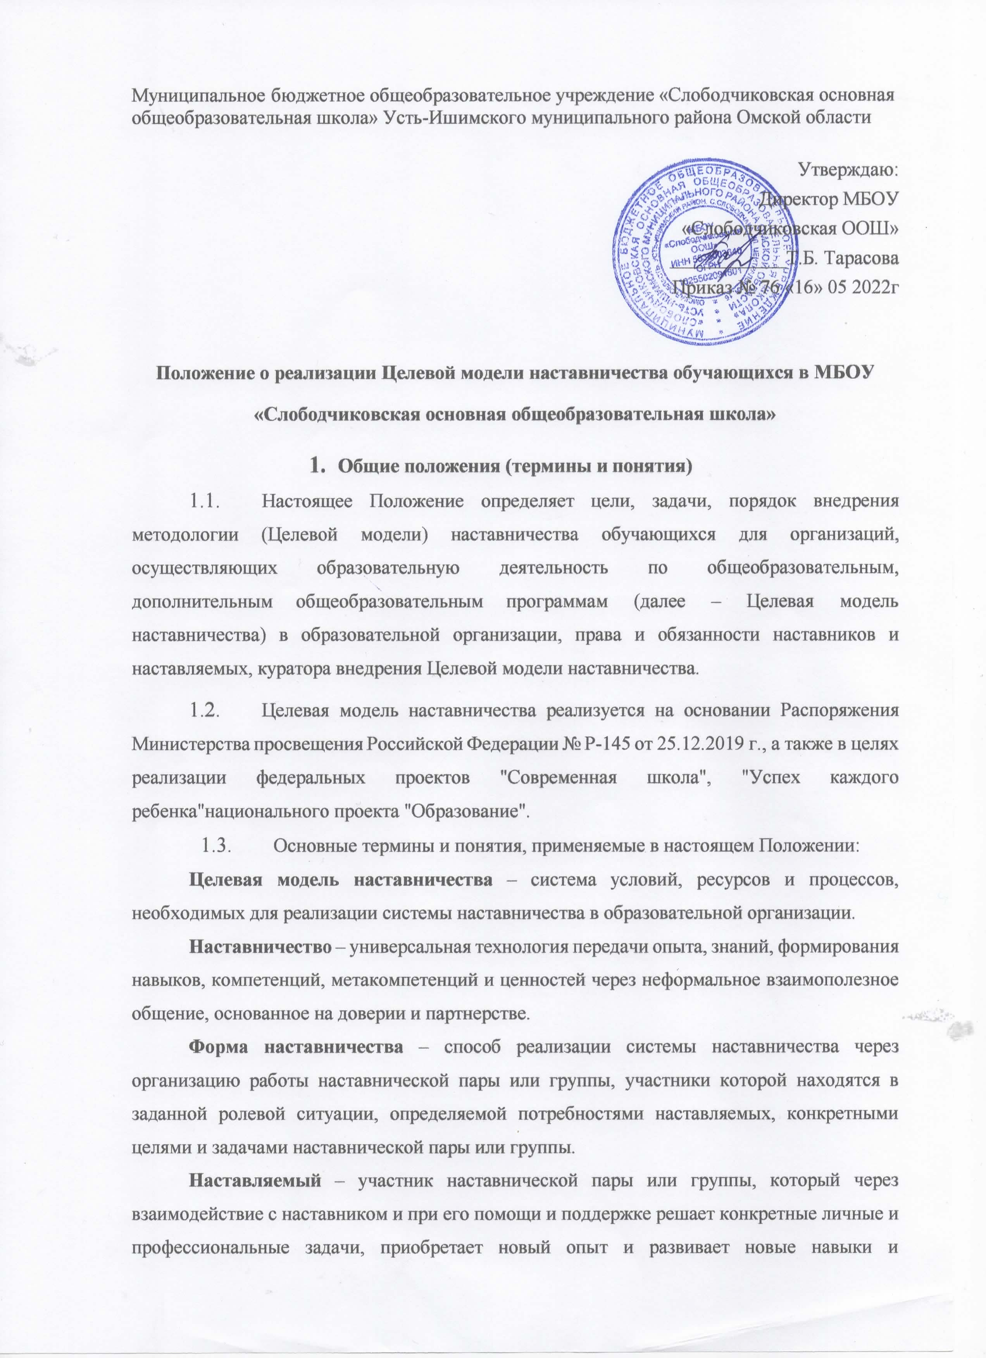

Муниципальное бюджетное общеобразовательное учреждение «Слободчиковская основная общеобразовательная школа» Усть-Ишимского муниципального района Омской области

Утверждаю:
Директор МБОУ
«Слободчиковская ООШ»
____________Т.Б. Тарасова
Приказ № 76 «16» 05 2022г

Положение о реализации Целевой модели наставничества обучающихся в МБОУ «Слободчиковская основная общеобразовательная школа»

  - Общие положения (термины и понятия)
  - Настоящее Положение определяет цели, задачи, порядок внедрения методологии (Целевой модели) наставничества обучающихся для организаций, осуществляющих образовательную деятельность по общеобразовательным, дополнительным общеобразовательным программам (далее – Целевая модель наставничества) в образовательной организации, права и обязанности наставников и наставляемых, куратора внедрения Целевой модели наставничества.
  - Целевая модель наставничества реализуется на основании Распоряжения Министерства просвещения Российской Федерации № Р-145 от 25.12.2019 г., а также в целях реализации федеральных проектов "Современная школа", "Успех каждого ребенка"национального проекта "Образование".
  - Основные термины и понятия, применяемые в настоящем Положении:
Целевая модель наставничества – система условий, ресурсов и процессов, необходимых для реализации системы наставничества в образовательной организации.
Наставничество – универсальная технология передачи опыта, знаний, формирования навыков, компетенций, метакомпетенций и ценностей через неформальное взаимополезное общение, основанное на доверии и партнерстве.
Форма наставничества – способ реализации системы наставничества через организацию работы наставнической пары или группы, участники которой находятся в заданной ролевой ситуации, определяемой потребностями наставляемых, конкретными целями и задачами наставнической пары или группы.
Наставляемый – участник наставнической пары или группы, который через взаимодействие с наставником и при его помощи и поддержке решает конкретные личные и профессиональные задачи, приобретает новый опыт и развивает новые навыки и компетенции. Наставляемым может стать любой обучающийся по общеобразовательным, дополнительным общеобразовательным программам.
Наставник – участник программы наставничества, имеющий успешный опыт в достижении личностного и профессионального результата, обладающий опытом и навыками, необходимыми для повышения уровня компетенций и самореализации наставляемого. Наставниками могут быть обучающиеся образовательной организации, выпускники, представители родительского сообщества, педагоги и специалисты образовательной организации или иных предприятий и организаций любых форм собственности, изъявивших готовность принять участие в реализации Целевой модели наставничества в части профессионального самоопределения обучающихся.
Куратор – специалист МБОУ «Слободчиковская основная общеобразовательная школа»
который осуществляет организационное, аналитическое, информационное сопровождение реализации системы наставничества.
Метакомпетенции – "гибкие" навыки, позволяющие формировать новые знания и компетенции. Например, способность к самообразованию и саморазвитию, коммуникативные навыки, эмоциональный интеллект, критическое мышление и др.
Дорожная карта – универсальный наглядный пошаговый инструмент планирования по развитию проекта/организации/стратегии и т.д. с обозначением основных этапов, сроков, мероприятий по достижению ключевых показателей в краткосрочной или долгосрочной перспективе.
Медиаплан – инструмент для организации системного и последовательного информационного сопровождения события через размещение контента на определенных информационных ресурсах. Контент – информационное наполнение медиаресурса. Формы контента: пресс-релиз (за 3-5 дней до события), пост-релиз (в течение 1 дня после организации события), дайджест, альбом фотографий, плейлист (тематическая музыкальная подборка), образовательные лонгриды (посты/статьи более 2000 знаков) и др.
  - Цель и задачи
  - Целью реализации Целевой модели наставничества в образовательной организации является создание условий для раскрытия потенциала личности наставляемого, формирования эффективной системы поддержки, самоопределения и профессиональной ориентации всех обучающихся в возрасте от 10 лет МБОУ «Слободчиковская основная общеобразовательная школа»
  - Задачи внедрения Целевой модели наставничества (могут быть конкретизированы, учитывая специфику образовательной организации):
- улучшение показателей организаций, осуществляющих деятельность по общеобразовательным, дополнительным общеобразовательным программам в образовательной, социокультурной, спортивной и других сферах;
- подготовка обучающегося к самостоятельной, осознанной и социально продуктивной деятельности в современном мире, отличительными особенностями которого являются нестабильность, неопределенность, изменчивость, сложность, информационная насыщенность;
- раскрытие личностного, творческого, профессионального потенциала каждого обучающегося, поддержка формирования и реализации индивидуальной образовательной траектории;
- создание канала эффективного обмена личностным, жизненным и профессиональным опытом для каждого субъекта образовательной и профессиональной деятельности;
- формирование открытого и эффективного сообщества вокруг образовательной организации, способного на комплексную поддержку ее деятельности, в котором выстроены доверительные и партнерские отношения.
  - Механизм реализации Целевой модели наставничества обучающихся
    - Для реализации системы наставничества формируется рабочая группа из числа привлеченных специалистов и педагогических работников МБОУ «Слободчиковская основная общеобразовательная школа».
    - Рабочая группа осуществляет следующие функции:
  - разработка и реализация Дорожной карты по внедрению Целевой модели наставничества;
  - организационное и методическое сопровождение работы наставнических пар и групп;
  - организация аналитической и информационной работы через разработку медиаплана в рамках компетенций;
  - организация отбора и обучения наставников;
  - формирование наставнических пар и групп;
  - осуществление своевременной и систематической отчетности;
  - проведение внутреннего мониторинга реализации и эффективности программы (системы) наставничества в образовательной организации;
  - участие в муниципальных/региональных/федеральных образовательных событиях, направленных на повышение профессиональных компетенций в части реализации системы наставничества;
  - обеспечение формирования баз данных наставников и наставляемых, а также лучших практик наставничества по форме.
    - Система наставничества реализуется через организацию работы в наставнических парах или группах (по выбору) по следующим формам:
- «ученик-ученик»;
- «студент – ученик»;
- «работодатель-ученик»;
- *дополнительная форма наставничества (при наличии)
Организация работы по данным формам в каждой наставнической паре или группе предполагает решение индивидуальных конкретных задач и потребностей наставляемого, исходя из ресурсов наставника, определенных в ходе предварительного анализа.
    - Мониторинг и оценка результатов реализации системы наставничества понимается как система сбора, обработки, хранения и использования информации о реализации Целевой модели наставничества обучающихся в ______________________________________ (наименование ОО) и организуется 1 раз в полгода в установленные сроки ежегодно.
    - При организации работы наставнической группы наставником и наставляемым в обязательном порядке заполняется согласие на обработку персональных данных и соглашение между наставником и наставляемым, копия данного соглашения хранится в образовательной организации на базе которой внедряется Целевая модель наставничества. В случае, если участники или один из участников наставнической пары несовершеннолетние, то соглашение заключается родителем (законным представителем) несовершеннолетнего.
    - Информационная поддержка системы наставничества осуществляется через размещение информации на официальном сайте МБОУ «Слободчиковская основная общеобразовательная школа» в соответствии с разработанным медиапланом. Обновление информации на ресурсах осуществляется по необходимости, но не реже 1 раза в неделю.
  - Функции куратора внедрения Целевой модели наставничества
    - Куратор назначается решением руководителя МБОУ «Слободчиковская основная общеобразовательная школа».
    - Куратором может быть назначен любой педагогический или административный работник из числа специалистов МБОУ «Слободчиковская основная общеобразовательная школа». Также куратором может стать представитель организации – партнера, представитель некоммерческой организации, организации любой формы собственности, чья деятельность связана с реализацией программ наставничества, волонтерской деятельностью, образованием и воспитанием обучающихся с предоставлением справки о наличии (отсутствии) судимости и (или) факта уголовного преследования либо о прекращении уголовного преследования по реабилитирующим основаниям в соответствии с требованиями Трудового кодекса Российской Федерации.
    - Куратор выполняет следующие задачи:
- сбор и работа с базой наставников и наставляемых;
- организация обучения наставников, в том числе привлечение экспертов для проведения обучения;
- контроль за организацией мероприятий Дорожной карты, внедрения Целевой модели наставничества обучающихся;
- участие в оценке вовлеченности обучающихся в различные формы наставничества;
- мониторинг реализации и получение обратной связи от участников.
  - Права и обязанности наставника
5.1. Наставник обязан:
- разрабатывать индивидуальный план – комплекс мероприятий в рамках организации работы наставнической пары/группы;
- участвовать в реализации Дорожной карты в рамках компетенции;
- регулярно посещать образовательные события, организованные в рамках обучения наставников;
- оказывать всестороннюю помощь и поддержку наставляемому;
- предоставлять результаты наставнической работы по запросу куратора;
- способствовать развитию информационного освещения реализации системы наставничества в образовательной организации;
- внимательно и уважительно относиться к наставляемому.
5.2. Наставник имеет право:
- способствовать своевременному и качественному выполнению поставленных задач наставляемым;
- совместно с куратором определять формы работы с наставляемым;
- принимать участие в обсуждениях и мероприятиях, направленных на развитие системы наставничества в образовательной организации;
- вносить предложения куратору и руководителю образовательной организации по внесению изменений в Дорожную карту;
- привлекать других специалистов для расширения компетенций наставляемого.
  - Права и обязанности наставляемого
    - Наставляемый обязан:
- регулярно посещать встречи, образовательные события в соответствии с индивидуальным планом;
- выполнять своевременно и качественно задачи, поставленные наставником;
- внимательно и уважительно относиться к наставнику и другим участникам наставнической группы.
    - Наставляемый имеет право:
- вносить предложения в индивидуальный план обучения в рамках организации работы наставнической пары/группы;
- принимать участие в обсуждениях и мероприятиях, направленных на развитие системы наставничества в образовательной организации;
- в индивидуальном порядке обращаться к наставнику за советом, помощью по волнующим вопросам;
- при невозможности установления личного контакта с наставником выходить с ходатайством к руководителю образовательной организации о замене наставника.
  - Заключительные положения
  - Настоящее Положение вступает в силу с момента утверждения руководителем образовательной организации и действует бессрочно.
  - В настоящее Положение могут быть внесены изменения и дополнения в соответствии с вновь принятыми законодательными и иными нормативными актами на региональном и федеральном уровнях и вновь принятыми локальными нормативными актами.

